***Зимующие птицы. Названия, описания и особенности зимующих птиц***

С наступлением холодов часто можно наблюдать в небе стаи птиц. Это покидают наши края пернатые, улетая в тёплые края. Однако некоторые виды птиц остаются. Есть странные виды, которые прилетают в среднюю полосу России зимовать. А есть и вовсе удивительные, которые именно в холода выводят на свет потомств. Вот уж поистине настоящее геройство!

От холода пернатых спасает корм. Про зимующих птиц говорят: «Только сытым птицам не страшны низкие температуры». Поэтому птицы, оставшиеся зимовать, должны добывать среди снегов себе пропитание. Это могут быть семена растений, ягоды, мелкие животные, падаль, пищевые отбросы на городских помойках. Насекомоядные виды пернатых мигрируют зимой в южные края. В России остаются зимовать около семидесяти видов птиц.

Группа зимующих птиц по территориальному признаку включает в себя несколько видов:

городской;

полевой;

лесной.

По способу питания их также подразделяют на:

хищных;

растительноядных;

всеядных.

Перечислить названия зимующих птиц полностью практически невозможно. Можно лишь представить список самых распространённых и известных видов. снегирь; воробей; клёст; поползень; чиж; королек желтоголовый; свиристель; кедровка; чечевица; щегол; московка; синица; сойка; щур; чечетка; дятел; сорока; голубь; ворона; галка; дубонос; пищуха; рябчик; тетерев; куропатка; филин; сова белая; неясыть.

Снегири

Эти красивые зимующие птицы семейства вьюрковых считаются оседлыми. Они обитают в хвойных и смешанных лесах, поскольку основным их кормом являются семена ели, сосны, ягод, в основном, рябины, и почки деревьев. Летом их сложно увидеть.

Зато зимой снегири появляются там, где можно поживиться едой. В городах, сёлах часто на рябинах можно увидеть 5-6 этих красногрудых красавцев. Это снегири прилетели подкормиться. Размерами птицы чуть больше воробья, зато окраска у них удивительна. Красными яблочками называют этих птичек поэты в стихах. И действительно, их яркие алые или пепельно-розовые грудки восхитительно смотрятся на фоне заснеженных ветвей. Поймать снегиря и приручить вполне реально. Птички эти прекрасно обживаются в клетках, даже начинают насвистывать своему хозяину несложные «мотивчики».

Но уж очень любят снегири покушать – никогда не отказываются от корма. Потакая птичьему чревоугодию, хозяин часто раскармливает питомца, что вредит его здоровью. Сильные морозы ниже -50 градусов снегири не выносят. Поэтому те, которые проживают в северной части таёжных лесов, всё-таки мигрируют на время зимы. Но не всегда их путь лежит в южные страны. Многие просто перебираются чуть-чуть южнее, оставаясь на территории России. Вот и шутят поэтому, что снегирь прилетает на зиму в Россию погреться.

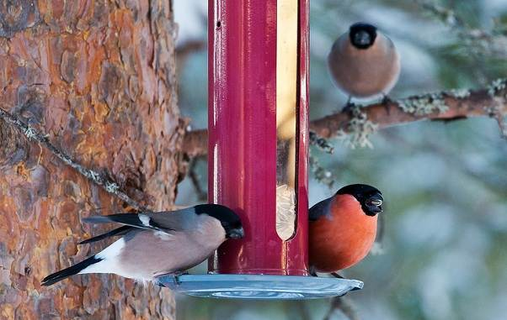

Самка снегиря окрашена в серые тона и не имеет такой яркой грудки.

***Воробьи***

Жителям средней полосы России воробьи настолько привычны и летом, и зимой, что даже странно представить себе, если вдруг их не станет. По статистике в мире количество этих пташек доходит до миллиарда. Шутки ради кое-кто подсчитал, что на каждых 8 человек приходится по одному воробью. Пташки эти относятся в городским видам зимующих птиц. Интересен исторический факт, связанный с ними. Поскольку эти пернатые питаются зерновыми, представляя серьёзную угрозу хлеборобам. В КНР из-за этого начали борьбу с «вредителями полей». Орнитологи выяснили, что воробьи не могут находиться в полёте более четверти часа. Не давая воробьям приземлиться, пугая их, люди уничтожили более двух миллионов птах. Однако они не учли, что эти пернатые кроме зерна уничтожают вредных насекомых. Избавившись от одного врага, корейцы нажили себе другого, более злостного. Вот и пришлось незадачливым борцам завозить в страну воробьёв. Второй интересный факт касается их строения. Удивительно, но в шее воробьёв позвонков вдвое больше, нежели у… жирафа! Но почему же их шеи не такие уж и длинные? Оказывается, фрагменты позвонков у воробьёв в отличие от жирафов плоские. И третий факт даст фору многим представителям рода человеческого. Воробьи, как оказалось, птицы моногамные. Выбрав однажды себе партнёра, они остаются верными ему всю жизнь. В воробьиной семье пара может завести себе другого «супруга» или «супругу» лишь в случае гибели прежнего.

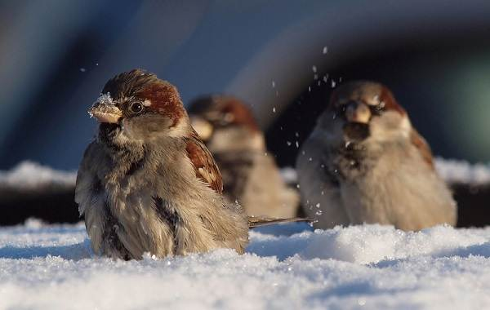

***Клесты***

Этот представитель семейства вьюрковых отряда воробьинообразных выделяется среди всех остальных. Говоря о том, какие птицы зимуют в России, и упоминая клестов, нужно отметить, что они даже выводят и выкармливают потомство в тридцатиградусные холода! А ещё при этом этих мелких пташек называют «поющими в снегах». Правда, гнездоваться клесты могут не только зимой, но и летом. Для того чтобы самка уселась на яйца важен лишь факт достаточного наличия корма вокруг. Тельце взрослого клеста не более 20 см в длину, весит особь около 50 граммов. Самочки к трём годам имеют серо-зелёное оперение с желтизной, а самцы обычно красно-коричневые. Питаются клесты семенами шишек. Достают птицы еду с помощью загнутого клюва. По кормовым предпочтениям выделяют клеста-еловика, клеста-сосновика. Классифицируют их ещё и по внешним признакам. В населённых пунктах клеста встретить невозможно. Это абсолютно лесной житель.  
  
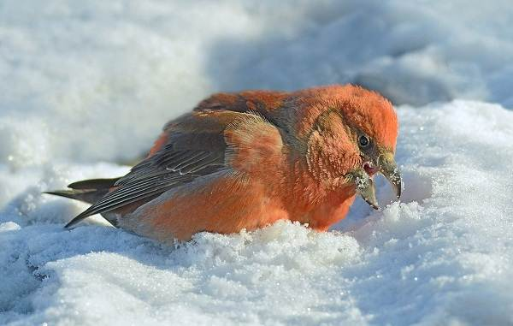

***Поползни***

Второе название у этой небольшой птички ямщи́к . Она относится к семейству поползневых, широко в хвойных, лиственных и смешанных лесах средней полосы России и в Сибири. Гнездится поползень также в парках и садах населённых пунктов. Поэтому поползней можно отнести как к лесному, так и к городскому типу зимующих в России птиц. Поползнями пташек назвали за их удивительную способность перебираться по стволам деревьев, крепко цепляясь коготками. Причём частенько эти пернатые двигаются в вертикальном направлении головкой вниз. Ямщиком поползня зовут за их умение издавать звуки, похожие на цоканье языком. Подобные звуки получаются, когда человек управляет лошадью. Но это не единственные их «песни». Репертуар поползня значительно шире. Эта шумная птица особенно активно распевает во время гнездования: в конце зимы и начале осени.

Потомство они выводят в дуплах, занимая под это старые жилища дятлов, или находят ещё не занятые никем естественные дупла – сами выдалбливать себе «квартиру» им не под силу. Не гнушаются поползни и искусственными дуплянками. Питается ямщик как растительной, так и животной пищей. Заботливая птаха постоянно делает припасы на «чёрный день», пряча излишки корма в расщелинах деревьев и маскируя «схрон» лишайником либо корой.

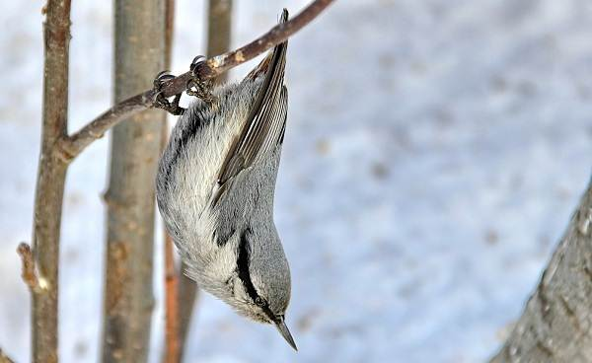

Птица получила свое название за умение ловко перебираться по деревьям даже вниз головой.

***Чижи***

А ещё какие птицы остаются зимовать в средней полосе России? Конечно же, чижи! Это ещё один представитель семейства вьюрковых отряда воробьинообразных. Это житель хвойных лесов. Питается чиж насекомыми и семенами, в зависимости от сезона. Пары создаются лишь на время гнездования. С наступлением осени в конце сентября чижи сбиваются в стаи и кочуют в места, где есть незамерзающие водоёмы. Поэтому чижей относят к частично зимующим в России птицам. Чижику-пыжику посвящена известная всем песенка. Ведь эта птичка-невеличка отличается своей доверчивостью, общительностью. Она легко попадается во всевозможные ловушки, быстро привыкает к неволе, становится совсем ручной и даже производит потомство в неволе. Питается она в клетке канареечным семенем, рапсом, семенами льна. При достаточном терпении человек может обучить домашнего чижа разнообразным трюкам, фокусам. Поэтому на птичьих рынках постоянно эта птаха пользуется успехом у желающих завести себе пернатого питомца.  
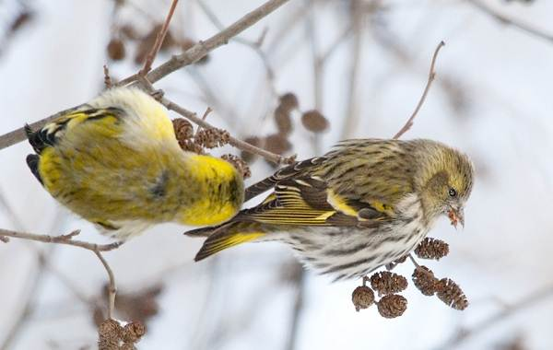

***Корольки желтоголовые***

Это ещё одна певчая птаха из хвойных лесов, которая не мигрирует с наступлением зимы и так же, как поползень, умеет передвигаться по стволу вниз головой. На голове птички имеется хохолок, за который она и получила своё название. И королём бы окрестили, да размером птаха не подошла. Размером чуть более стрекозы этот семиграммовый лесной певец. Да прятаться от чужих глаз мастер. Королька трудно увидеть среди листвы, зато легко можно услышать. Спутать замечательную песню лесного солиста с другими сложно, столь индивидуальны его трели и переливы. Причём в отличие от других пернатых, которые «озвучивают» период гнездования, королёк поёт в любое время года.  
Гнёздышко птицы строят в виде сплюснутого шара из травинок, пуха, мха, лишайника, скрепляя всё паутиной. Затем свой домик будущие родители подвешивают повыше в густой листве дерева. Внутри гнезда довольно тесно, птенцы сидят, прижавшись друг к другу. Заполучить королька в качестве домашнего питомца – дело сложное. Он очень осторожен на воле, а в неволе – привередлив к содержанию. Часто, попав в клетку, королёк отказывается от корма и погибает от голода.

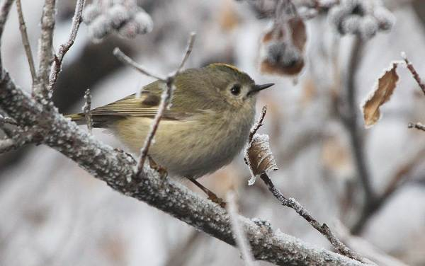

***Свиристели***

Эту красивую небольшую птичку из семейства воробьнообразных, размерами около 20 см и весом 60 г, можно встретить в зимних российских лесах. На головке птахи имеется хохолок, глаза, крылья, зоб и хвост обведены чёрным. Кроме того на крыльях видны красные пятнышки, а на хвосте есть жёлтая линия. Название пичуга получила за свои переливчатые трели, которые напоминают звуки: «Свири-ри-ри-ри». Кому довелось услышать пение свиристели, никогда не спутает его ни с какой другой птицей. Распространены свиристели в таёжных лесах северного полушария.  Во время зимовки они не сидят на одном месте. Их называют кочующими, так как они находятся в постоянном поиске пропитания.

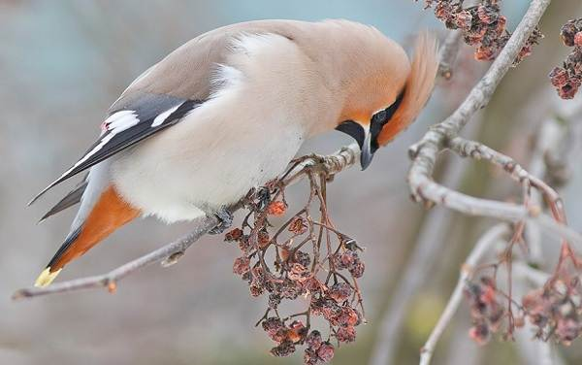

***Кедровки***

Второе название у этой птицы семейства врановых – ореховка. Она немного меньше размерами, чем галка, но имеет длинный клюв. Он и помогает кедровке доставать из шишек орешки. Пряча пищу в подъязычный мешок, птица переносит к своему гнезду. За раз одна особь способна перенести до 100 орехов. А остальные, которые кедровка заприметила, но не смогла уместить в свой подъязычный мешок, птица прячет в округе 2-4 км зимой в сугробы, а в другое время года прямо в землю. Интересен тот факт, что в городе Томске установлен памятник птичке-ореховке. Ведь благодаря своей запасливости, она помогает разрастаться хвойным лесам. Не все зарытые в землю орешки бывают найдены, значит, часть припасов прорастут весной.

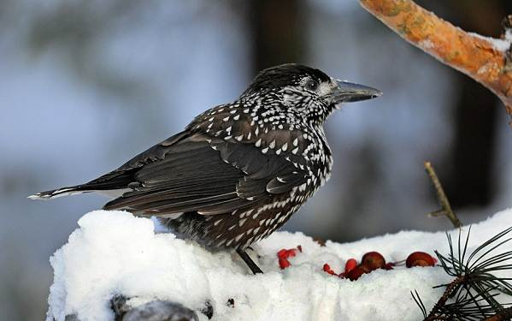

***Щеглы***

Название этой птицы из семейства вьюрковых созвучно со словом «щёголь». Это оправдано, потому что такого красавца ещё нужно поискать.  Белые щёки красиво контрастируют с чёрной макушкой головы. Завершает образ щеголеватой птахи алая маска вокруг длинного конического клюва. Щеглы не отличаются крупным размером, поскольку вырастают лишь до 17 см. Вес их не бывает более 20 г. Однако слава драчунов закрепилась за пернатыми крепко. За свою территорию храбрые птахи готовы биться не на жизнь,а на смерть.  
Относятся эти пернатые к полевому виду. Кормом для щеглов служат семена сорных трав, в частности чертополоха, лопухов, репейника, водянки чёрной и некоторых кустарниковых. Не брезгуют они и семенами шишек. С наступлением зимы птицы выискивают еду на растениях, торчащих среди снегов. Щегол – любитель попеть. В его репертуаре бывает до 20 видов различных трелей. За это его так любят держать в домах в качестве питомца. И щегол в клетке при правильном содержании радует своих хозяев весёлыми песенками круглый год. Прожить в неволе щеглы могут до 20 лет!

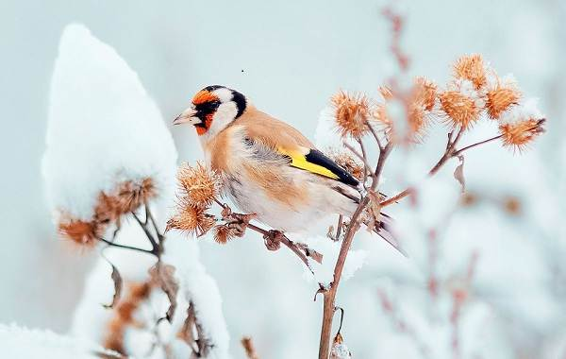

***Московки***

Второе название этой небольшой птички – синица чёрная. Внешним видом она чрезвычайно схожа с обыкновенной синицей, но меньшего размера. Да и грудка у неё серого цвета. За чёрную маску вокруг клюва, переходящую в шапочку, первоначально звали птаху «масковкой». Но позднее переименовали в более удобное для русского человека слово, которое как бы восходило к главному городу страны – в Москову. Московки обитают в хвойных лесах. Но с наступлением холодов её можно встретить около кормушек в садах и парках.

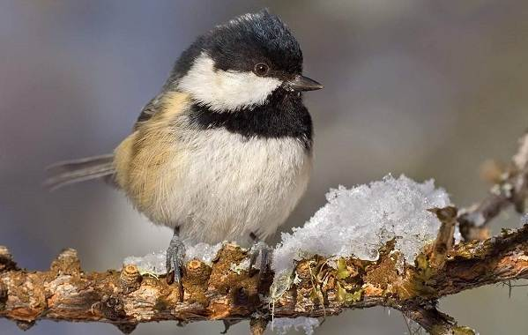

***Синицы***

Эта птичка-невеличка удивляет тем, что может за сутки уничтожить почти полтысячи личинок насекомых и гусениц. Из-за такой прожорливости она стала главным защитником полей и огородов. Люди заметили это и стали охранять синиц. В 17 веке даже существовал царский указ, по которому убившему синичку грозило строгое наказание. С наступлением холодов синицы перебираются поближе к людскому жилищу, где подъедают остатки человеческой пищи или лакомятся оставленным кормом в специально устроенных для пернатых «столовых». Школьники с удовольствием готовят для них кормушки. Интересно, что в современной России синицы тоже удостоились особого внимания. 12 ноября в стране установлен Синичкин день. Кое-где (к сожалению, ещё не везде) даже организовываются властями народные гулянья по этому поводу.

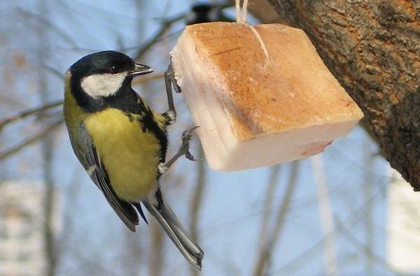

***Сойки***

Эта птица относится к семейству врановых отряду воробьинообразных. Она достигает в длину 34 см, а вес её составляет почти 180 г. Название птицы восходит к глаголу «сиять», потому что сойки очень красивы. Оперение у неё рыжевато-коричневое, крылья с белыми и голубыми вкраплениями, а на голове – небольшой хохолок. Корм сойки состоит из семян подсолнуха, ели, злаковых, желудей. Семена дуба птица не только ест, но и готовит себе припасы, зарывая их в землю. Таким образом она способствует распространению дубов в округе. Сойка всеядна. Кроме растительной пищи в её рацион входит и животная: падаль, мелкие грызуны, птенцы других птиц, яйца. И это помимо насекомых и их личинок. Известны случаи, когда сойка нападала на взрослых птиц, убивала её и съедала. Пернатое чрезвычайно осторожно. Её трудно поймать и даже просто увидеть, так ловко она прячется среди деревьев. А вот услышать её можно. Хотя и тут существует трудность: сойка редко поёт собственные песни, чаще она имитирует чужие голоса: соловьиную трель, карканье вороны, лай собак и даже дверной скрип.

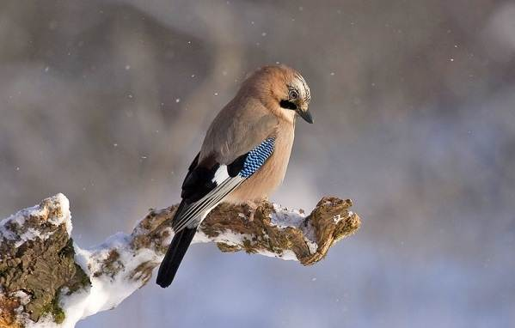

***Щуры***

В таёжных лесах обитают красивые небольшие птицы семейства вьюрковых – щуры. Размеры их совпадают с размерами скворцов.  За яркую окраску (малиновые грудки и спинки, серое брюшко, тёмно-бурые крылья и хвост, белые полоски на плечах) их называют финскими петухами или финскими попугаями. Правда, самочки щура имеют совсем скромные расцветки оперения: вместо малинового цвета у них преобладает грязно-жёлтый. Хвостики у щуров с красивым вырезом. Иногда щура путают со снегирём – оба красногруды и любят лакомиться рябиной. Интересно то, что щуры просто обожают купаться, им неважно, какое время года на дворе. Даже зимой эти удивительные птахи находят не замерзающие водоёмы и весело барахтаются в них. В неволе эти пернатые прекрасно обживаются, однако потомство воспроизводят чрезвычайно редко.

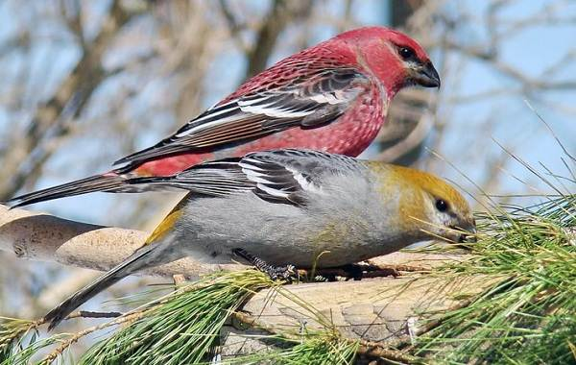

***Дятлы***

Этот представитель семейства дятловых обычно обитает в лесах. Но нередко его можно встретить в сельской местности близь населённых пунктов. В садах и парках городов, на кладбищах они тоже не редкие гости. Дятлы известны тем, что своим твёрдым клювом выдалбливают в деревьях дупла, доставая из-под коры самых разных насекомых-вредителей. Этим они оказывают неоценимую услугу растениям. Да и другим птицам и животным от этой деятельности польза: для большинства остаются удобные места для проживания и выведения потомства. Осенью и зимой дятел переходит на растительную пищу. Он находит и поедает семена хвойных растений, орехи, плоды косточковых. В длину дятел достигает 27 см. Его масса может быть до 100 г. Оперение дятла чёрно-белое с розовым или красным подхвостьем. Голова птицы украшена яркой красной шапочкой. Птица прекрасно летает. Но чаще её можно увидеть лазающей по стволу дерева. Дятел – птица крикливая. Песней издающие ею звуки не назовёшь. Скорее вокальное выступление взволнованного дятла похоже на стрекот.

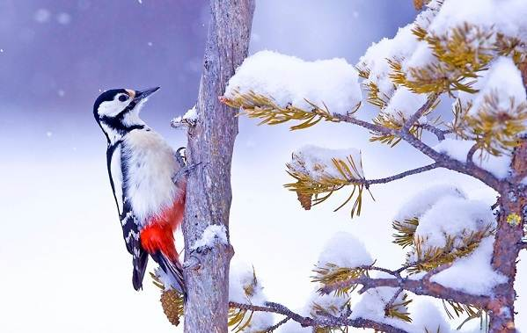

***Голуби***

Эти птицы у людей символизируют мир и согласие. Вероятно, так повелось считать из-за их верности своим парам и родному месту. Подобно лебедям, голуби не изменяют друг другу, сохраняя верность всю жизнь. Особенность всегда возвращаться к месту, где они родились, люди стали использовать для того, чтобы пересылать послания на значительные расстояния. Почтовые голуби были в ходу достаточно долгое время.  До сих пор орнитологи не могут прийти к одному ответу на вопрос, как же они находят путь назад: по звёздам или благодаря магнитным полям. Голуби всеядны. Чаще всего они обитают в городах, находя корм на помойках или в кормушках. Люди любят эту птицу и подкармливают её в любое время года. Многие разводят голубей, выводя особые породы. Есть даже выставки этой красивой птицы, на которых самым ярким представителям пород выдаются медали и призы.

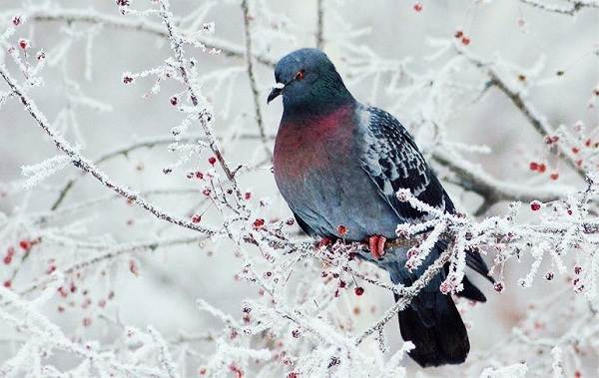

***Сороки***

За сорокой крепко закрепилось прозвище «воровка». Тяга ко всему блестящему и яркому у неё поистине всесильна. Нередко люди находили в их гнёздах вместе с металлическими крышками и бусинами дорогие золотые украшения, часы, серебряные столовые приборы. Каким образом удавалось птицам утащить это у владельцев – секрет, известный только им самим. Сороки – птицы умнейшие. Орнитологи доказали, что она умнее других пернатых, поскольку только белобоки способны узнавать себя в зеркале. Они не видят в отражении другую птицу, нападая или пугая его, не волнуются. Если сорока выросла у человека, то своего хозяина она узнаёт не только по голосу, но и по походке, фигуре. Это верные птицы: хозяевам они приносят свои трофеи (иногда ворованные), делятся кормом. Множество смешных историй об этом рассказывают те, кому пришлось столкнуться с «дарами» от пернатого питомца. Сороки в неволе живут долго, легко приручаются, поддаются дрессировке. Их поведение иной раз озадачивает. В свободное время, например, сытая птица может развлекаться тем, что катается по скату крыши на металлической крышке от банки. Причём, скатившись вниз, сорока подхватывает клювом свои «санки» и тащит их наверх, как это делают ребятишки на горке. Ходят легенды о том, что митрополит Алексей в 19 веке заподозрил в этих птицах человеческое начало. Он решил, что сороки – это ведьмы, принявшие обличье птиц. Поэтому сорокам было запрещено приближаться к Москве. Некоторые представители этого вида способны имитировать звуки, произносимые человеком. Хотя такое бывает нечасто.

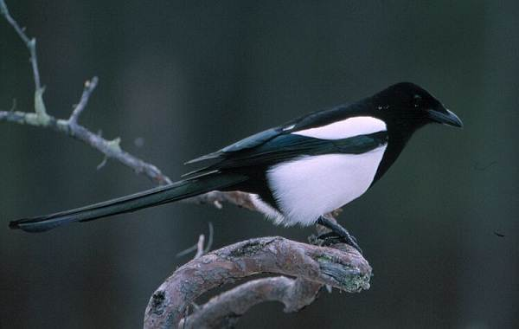

***Вороны***

Крупная птица семейства врановых часто обитает в городах и селениях. Она всеядна, питается отбросами с человеческого стола. Помойки – любимое место их обитания. В деревнях вороны таскают у сельчан цыплят, гусят, утят, яйца, нанося тем самым вред. Известны случаи, когда в их когти попадались котята и щенки. Подобно сорокам вороны чрезвычайно умны. Их интеллект сравнивают с развитием пятилетнего ребёнка. Люди, отметив верность ворон, иногда используют её в своих интересах. Если положить яйца вороны в инкубатор, где выводятся цыплята, а затем воспитать потомство, вернее сторожа для двора не найти. Вороны не впустят на территорию ни одно существо, будут храбро защищать живность своего хозяина. А вот полакомиться цыплятами с чужого подворья это им никак не помешает. Ворону называют русским попугаем. Перенимать человеческую речь, копировать звуки других домашних животных для них не составляет труда. В неволе вороны живут более 20 лет.

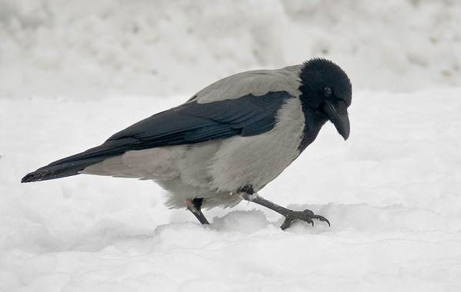

***Филины***

Эта зимующая в России птица занесена в Красную книгу. Она легко переносит российские зимы, питаясь мелкими животными: куницами, зайцами, мышами, белками, крысами.  Мелкую пищу хищник заглатывает целиком. Иногда филины охотятся на довольно крупных животных: косуль, кабанов. Тогда они разрывают жертву на куски, которые могут протиснуться в глотку. Охотятся они по ночам, в дневное время предпочитают спать.

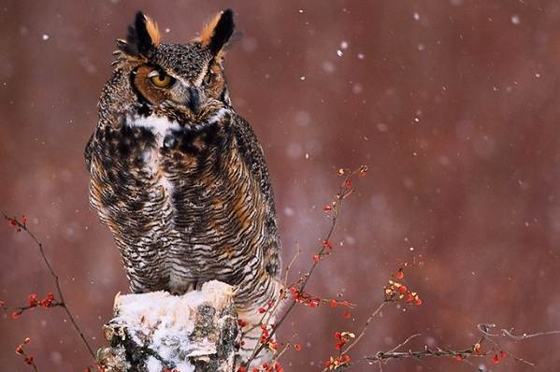

***Совы***

Подобно филину, сова является ночным хищником. Имея пышное рыхлое оперение, она легко переносит морозы. Быстрый беззвучный полет, и острое зрение помогает ей находить себе добычу. При самом слабом свете птица видит жертву, находящуюся в 300 м от неё. Птица крупная, до 70-ти сантиметров в длину. Пернатое набирает 3-килограммовую массу.

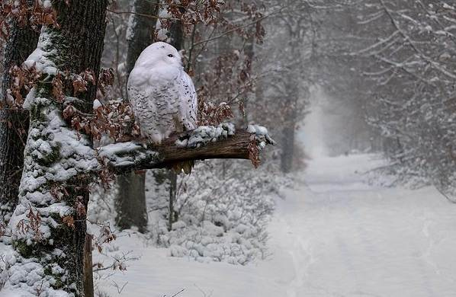

К зимующим относят и тетеревов, рябчиков, куропаток. Они греются, зарываясь в сугробы. Под снегом же пернатые ищут пропитание  — прошлогодние зерна и травы.  
В суровые морозы птицы стараются избегать полетов. Увеличивающаяся при раскрытых крыльях площадь тела приводит к большей теплопотере. Пернатое рискует замерзнуть вместо того, чтобы поймать добычу или добраться до мест с лучшей погодой.